Методические рекомендации по проведению корректировки дополнительных общеобразовательных программ в связи с применением электронного обучения и дистанционных образовательных технологий
Настоящие Методические рекомендации разработаны в целях обеспечения и развития образовательной деятельности организаций дополнительного образования, подведомственных Департаменту образования и науки города Москвы. Методические рекомендации помогут педагогам дополнительного образования провести корректировку дополнительных общеобразовательных программ в связи с применением электронного обучения и дистанционных образовательных технологий.
Н.М. Егорова,
кандидат психологических наук,
методист ГБОУДО ДТДМ
«Неоткрытые острова»,
Москва
Методические рекомендации составлены в соответствии с Федеральным Законом РФ от 29.12.2012 г. № 273 «Об образовании в Российской Федерации», приказом Минобрнауки России от 23.08.2017 № 816 «Об утверждении Порядка применения организациями, осуществляющими образовательную деятельность, электронного обучения, дистанционных образовательных технологий при реализации образовательных программ», письмом Министерства просвещения Российской Федерации от 19.03.2020 №ГД-39/04 «О направлении методических рекомендаций».
Ситуация, сложившаяся в системе образования весной 2020 года, способствовала переходу всех образовательных организаций в короткие сроки на электронное обучение и дистанционные образовательные технологии. Московское образование оказалось готовым к работе в новых условиях. Успешно функционировали городские образовательные порталы: МЭШ, МосОбрТВ. Педагоги имели возможность использовать в работе контент ЦГУ (ТемоЦентра, ГМЦ и др.). Для них было организовано обучение на курсах повышения квалификации по применению электронного обучения и дистанционных образовательных технологий. Педагоги освоили разнообразные технологии работы в дистанционном режиме, тем самым продемонстрировали свой высокий профессионализм. Подтвердили это и родители обучающихся, т.к. каждое занятие было «открытым».
Следующая задача для педагогов дополнительного образования — не растерять наработанный уникальный опыт применения электронного обучения и дистанционных образовательных технологий. Для этого необходимо внести корректировки в дополнительные общеобразовательные программы, т.к. эти документы лежат в основе образовательной деятельности.
Какие именно коррективы следует внести, указано в Таблице 1.
Таблица 1. Коррективы в дополнительных общеобразовательных программах
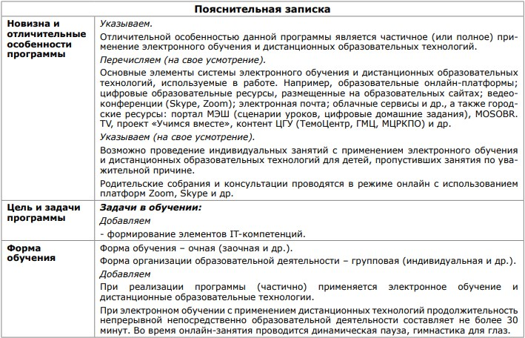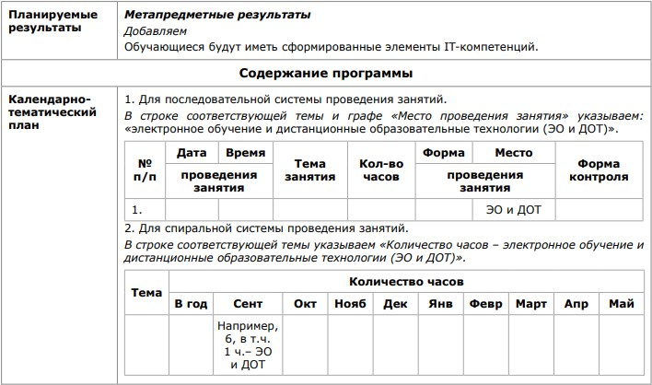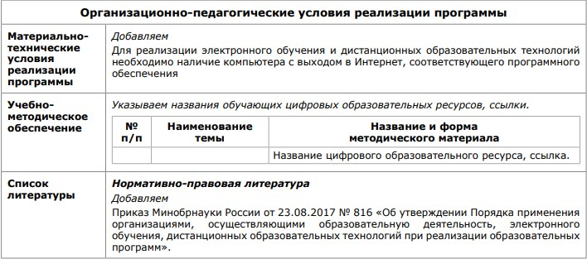
Литература
- Федеральный закон от 29.12.2012 № 273-ФЗ «Об образовании в Российской Федерации».
- Приказ Минобрнауки России от 23.08.2017 № 816 «Об утверждении Порядка применения организациями, осуществляющими образовательную деятельность, электронного обучения, дистанционных образовательных технологий при реализации образовательных программ».
- Приказ Министерства просвещения Российской Федерации от 09.11.2018 № 196 «Об утверждении порядка организации и осуществления образовательной деятельности по дополнительным общеобразовательным программам».
- Письмо Минобрнауки России от 18.11.2015 № 09-3242 «О направлении информации» (Методические рекомендации по проектированию дополнительных общеразвивающих программ (включая разноуровневые программы).
- Письмо Министерства просвещения Российской Федерации от 19.03.2020 №ГД-39/04 «О направлении методических рекомендаций».
- Буйлова Л.Н., Павлов А.В. Примерные требования к содержанию и результативности дополнительных общеразвивающих программ, реализующихся в государственных образовательных организациях, подведомственных Департаменту образования города Москвы. — М.: ГБПУ «Воробьевы горы», РНМЦНО, 2017. — 5 с.

